**Hablemos Excel**

**Autoevaluación # 1**

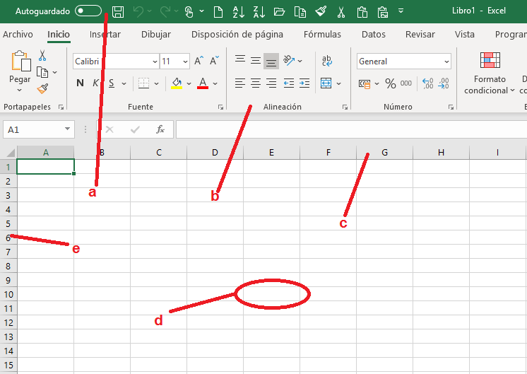

1. Con base en la ilustración anterior coloque la letra correspondiente a la descripción correcta. (Hay más descripciones que letras.)

_d__ Celda

_c__ Indicador de columna

_b__ Grupo

_a__ Barra de herramientas de acceso rápido

_e__ Indicador de fila

___ Cuadro de nombres

___ Etiqueta de hoja

___ Pestaña

1. Indique si es falso o verdadero: “Las columnas se identifican por medio de números y las filas se identifican mediante letras.” Falso  Verdadero
2. Indique cuál de los tres enunciados es el Verdadero colocando una “X” en la casilla correspondiente:

“Las pestañas se clasifican en orden alfabético”

“Las pestañas encuentran en la cinta de opciones”

“Las pestañas contienen el nombre de la hoja”

1. Indique si es falso o verdadero: “Los grupos aglomeran funcionalidades o comandos que tienen algo en común” Falso  Verdadero
2. El área grande donde trabajamos los datos se llama:

|  |  |  |  |
| --- | --- | --- | --- |
| Pestaña | Barra | Cinta | Hoja de cálculo |